Министерство науки и высшего образования Российской Федерации
Пензенский государственный университет
Кафедра «Математическое обеспечение и применение ЭВМ»

ОТЧËТ
по лабораторной работе №1
по курсу «Моделирование систем»
на тему «Построение модели «черный ящик»»
Вариант – 16.

Выполнил:
Студент группы 23ВП2
Осин С.М.
Приняли:
д.т.н. Козлов А.Ю,
к.т.н. Генералова А.А

Пенза 2026
Цель работы: освоить построение модели типа «черный ящик».
Исходные данные: система «Электрический штопор».
Задачи работы:
- По названию и назначению заданной системы определить ее главную и основные дополнительные цели;
- В соответствии с назначением и целями системы определить существенные связи системы с объектами окружающей среды;
- Определить и описать существенные входы и выходы системы;
- Построить графическую модель «черный ящик» заданной системы;
- Перечислить нежелательные входы и выходы системы;
- Установить основные способы устранения возможных недостатков.
Теоретические сведения
Модель есть отображение свойств какого-либо объекта при его изучении.
При моделировании свойства одного объекта переносятся на другой таким образом, чтобы взаимосвязь свойств модели и свойств изучаемого объекта была аналогичной. Отображения объектов называются моделями, а процесс их создания – моделированием. Модель «черный ящик» – это система, в которой внешнему наблюдателю доступны лишь входные и выходные величины, а структура и внутренние процессы не известны.
Любая вещь, любой предмет, любое явление, любой познаваемый объект – всегда первоначально выступает как «черный ящик». Название модели «черный ящик» образно подчеркивает полное отсутствие сведений о внутреннем содержании «ящика»: в этой модели задаются, фиксируются, перечисляются только входные и выходные связи системы со средой (обычно не описываются даже «стенки ящика», т.е. границы между системой и средой, они лишь подразумеваются, признаются существующими). Графическая модель типа «черный ящик» отображает только связи системы со средой, в виде перечня «входов» и «выходов» (рисунок 1).
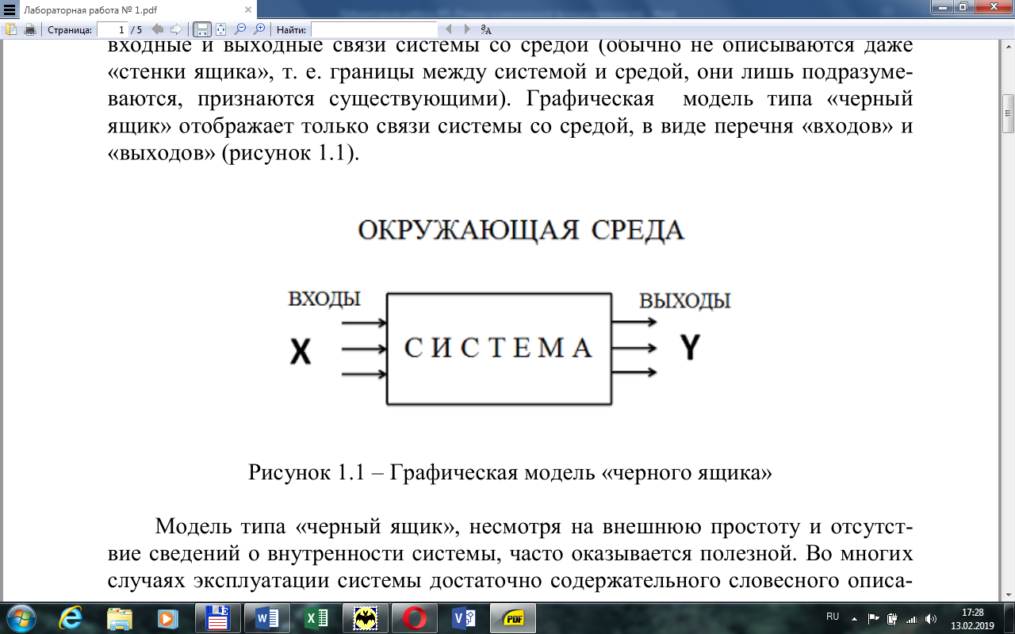
Рис. 1 - Графическая модель «черного ящика»

Модель типа «черный ящик», несмотря на внешнюю простоту и отсутствие сведений о внутренности системы, часто оказывается полезной. Во многих случаях эксплуатации системы достаточно содержательного словесного описания входов и выходов; тогда модель «черного ящика» является просто их списком.
Например, бытовая модель телевизора такова: входы – шнур электропитания, антенна, ручки управления и настройки; выходы – экран кинескопа и звуковые динамики. В других случаях требуется количественное описание некоторых или всех входов и выходов. Пытаясь максимально формализовать модель «черного ящика», мы приходим к заданию двух множеств Х и Y входных и выходных переменных, но никаких других отношений между этими множествами фиксировать невозможно.
При изучении систем модель «черного ящика» в ряде случаев оказывается не только очень полезной, но и единственно применимой. Например, при исследовании психики человека или влияния лекарства на живой организм мы лишены возможности вмешательства в систему иначе, как только через ее входы, а выводы делаем только на основании наблюдения за ее выходами. Это вообще относится к таким исследованиям, в результате проведения которых нужно получить данные о системе в обычной для нее обстановке, где следует специально заботиться о том, чтобы измерения как можно меньше влияли на саму систему. Другая причина того, что приходится ограничиваться только моделью «черного ящика», – действительное отсутствие данных о внутреннем устройстве системы. Например, мы не знаем, как «устроен» электрон, но знаем, как он взаимодействует с электрическими и магнитными полями, с гравитационным полем. Это и есть описание электрона на уровне модели «черного ящика».
Проблема построения модели типа «черный ящик» заключается в правильном определении цели исследуемой системы. Цель – это субъективный образ (абстрактная модель) несуществующего, но желаемого состояния среды, которое решило бы возникшую проблему. Вся последующая деятельность, способствующая решению этой проблемы, направлена на достижение поставленной цели, т.е. это работа по созданию системы. Приведем несколько упрощенных примеров систем, предназначенных для реализации определенных целей (см. таблицу 1.1).
Таблица 1.1 – Системы и их цели
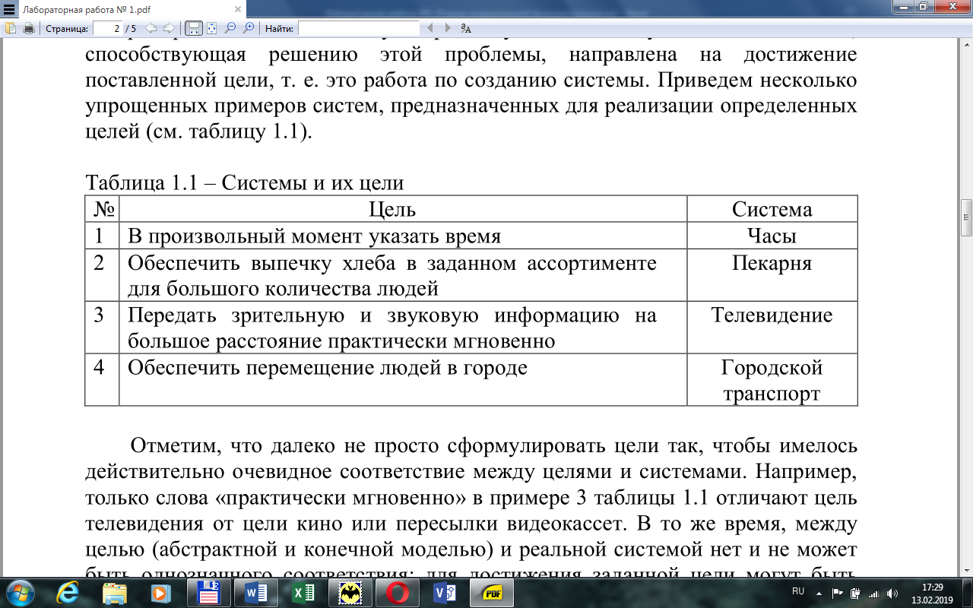

Отметим, что далеко не просто сформулировать цели так, чтобы имелось действительно очевидное соответствие между целями и системами. Например, только слова «практически мгновенно» в примере 3 таблицы 1.1 отличают цель телевидения от цели кино или пересылки видеокассет. В то же время, между целью (абстрактной и конечной моделью) и реальной системой нет и не может быть однозначного соответствия: для достижения заданной цели могут быть избраны разные средства – системы. С другой стороны, заданную реальную систему можно использовать и для других целей, прямо не предусмотренных при ее создании. В инженерной практике момент формулирования цели – один из важнейших этапов создания систем. Обычно цели уточняются итеративно, с многократными изменениями и дополнениями.
Любая модель, в том числе модель «черный ящик», должна отвечать следующим требованиям:
1) адекватности модели, т.е. – соответствовать действительности предсказаний, сделанных на основе моделей, и соответствовать целям проектов, сделанных на основе моделей;
2) экономичности с точки зрения расхода, энергии, материалов времени и др.
Сложность построения модели «черный ящик» заключается в множественности входов и выходов. Главной причиной множественности входов и выходов в модели «черного ящика» является то, что всякая реальная система, как и любой объект, взаимодействует с объектами окружающей среды неограниченным числом способов. Строя модель системы, мы из этого бесчисленного множества связей отбираем конечное их число для включения в список входов и выходов.
Критерием отбора при этом является целевое назначение модели, существенность той или иной связи по отношению к этой цели. То, что существенно, важно – включается в модель, то, что несущественно, неважно – не включается. Именно здесь возможны ошибки. Тот факт, что мы не учитываем в модели, исключаем из рассмотрения остальные связи, не лишает их реальности, они все равно действуют независимо от нас. И нередко оказывается, что казавшееся несущественным или неизвестным для нас на самом деле является важным и должно быть учтено.
Особое значение этот момент имеет при задании цели системы, т.е. при определении ее выходов. Это относится и к описанию существующей системы по результатам ее обследования, и к проекту пока еще не существующей системы. Реальная система неизбежно вступает во взаимодействия со всеми объектами окружающей среды, поэтому важно, как можно раньше, лучше всего еще на стадии построения (проектирования) модели, учесть все наиболее важное.
Главную цель приходится сопровождать заданием дополнительных целей. Важно подчеркнуть, что выполнения только основной цели недостаточно, что невыполнение дополнительных целей может сделать ненужным или даже вредным и опасным достижение основной цели.

Ход выполнения работы
Главная цель системы — автоматизация процесса извлечения пробки из бутылки, сводя к минимуму физические усилия человека. Дополнительными целями системы являются: повышение удобства за счёт автономности от электросети и снижение риска повреждения пробки или бутылки благодаря точному управлению.
Наиболее важной является управляющая и целевая связь с человеком. Человек — инициатор работы системы. Именно он принимает решение о запуске процесса, устанавливает бутылку с пробкой в устройство и в конечном счёте получает результат — бутылка без пробки.
Выделим несколько входных данных. Прежде всего, это сама бутылка с закрытой пробкой, которую человек устанавливает в специальное устройство. Помимо физического объекта, системе требуется источник энергии — энергия от аккумулятора. Также необходимо нажатие кнопки — сигнал, который запускает процесс извлечения пробки. Не менее значимы механическая опора и положение бутылки в устройстве: механическая опора обеспечивает устойчивость конструкции и правильное распределение нагрузок во время работы, а правильное положение бутылки гарантирует, что механизмы сработают без ошибок.
На выходе система предоставляет несколько результатов. Основной — извлечённая пробка, которая отделяется от бутылки. А также сама бутылка без пробки, готовая к использованию. Помимо этого, в систему встроен звуковой сигнал — индикатор завершения операции. Также присутствует индикация заряда аккумулятора — информация, позволяющая контролировать уровень энергии. И устойчивое положение устройства — значимый результат: система спроектирована так, чтобы во время работы не смещаться и не опрокидываться.
К нежелательным входам системы относятся предметы в зоне действия механизма: неправильная установка бутылки и недостаточный заряд аккумулятора – факторы, способные критически нарушить работу устройства. Нежелательные выходы системы — повреждение пробки, заклинивание механизма и перегрев корпуса, которые представляют собой серьёзные отклонения от штатного режима работы.
Графическая модель «черный ящик» системы «Электрический штопор» представлена на рисунке 2.
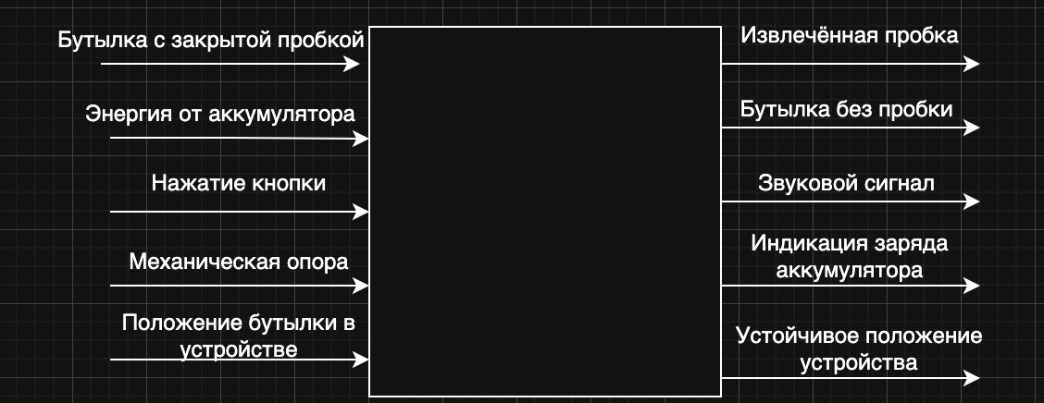
Рисунок 2 – Модель «черный ящик» для заданной системы.
Для устранения недостатков системы «электрический штопор» можно привести следующие способы:
- ограничить крутящий момент и скорость вращения механизма, чтобы предотвратить повреждение пробки;
- повысить эргономичность и интуитивность конструкции, упростив установку бутылки.
Выводы
В результате выполнения лабораторной работы была разработана модель «черный ящик» для системы «электрический штопор». Выявлены ключевые входные данные. Определены нежелательные входы и выходы. Для повышения надёжности системы предложены несколько способов по устранению недостатков.

